Archimedes

Fait par Alec

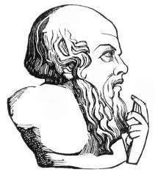

**Archimedes of Syracuse**

**Grec**

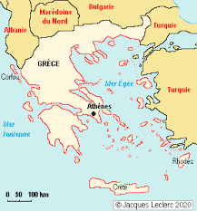

**Né : 287 BC**

**Décès : 212 BC**

**Phrase célèbre : Euréka ( J’ai trouvé )**

**Découvertes : Vis D’Archimedes (Vis sans fin)**

**Poussée d’Archimedes.**

